基隆市忠孝國小114學年度公開觀課照片

科目:國語
觀察前議課 | 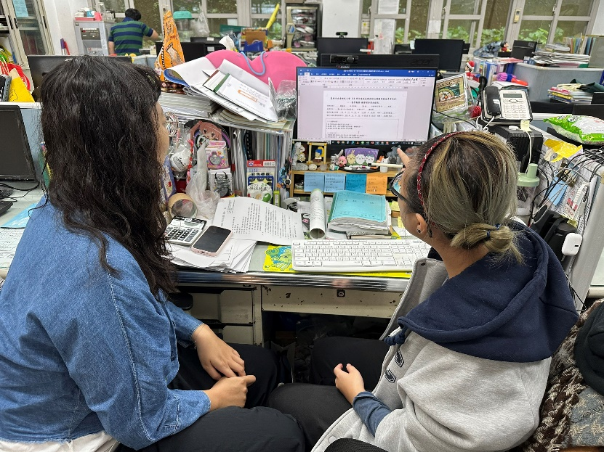
公開觀課的教學實況 | 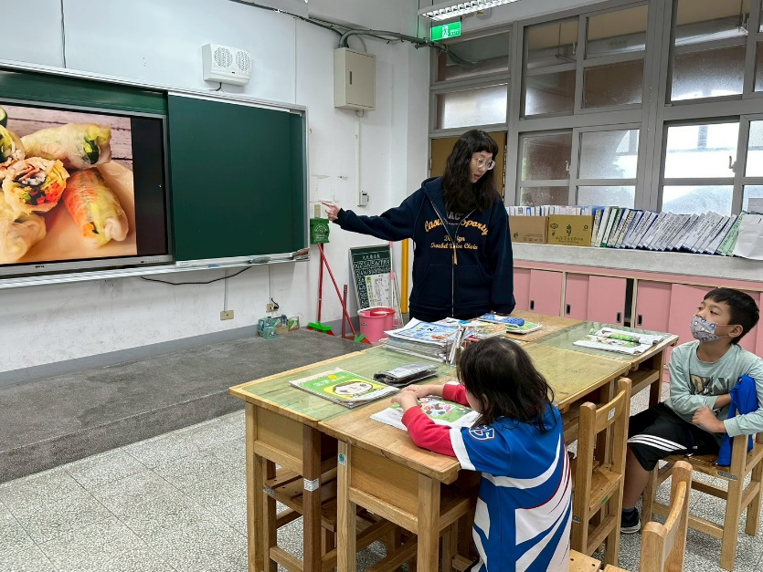
觀察後議課 | 